管理体系审核记录表
过程与活动、  抽样计划 | 涉及  条款 | 受审核部门：生产部；主管领导：姚彤；陪同人员：陈敏 | 判定
 |  | 审核员：王献华 桂成奎 (专家） 审核时间：2022.3.20
 |  | EO：5.3组织的岗位、职责和权限、6.2环境目标、6.1.2/6.1.4环境因素辨识与评价及其风险控制、8.1运行策划和控制、8.2应急准备和响应
组织的岗位、职责和权限 | EO5.3 | 生产部和质检部在组织4楼同一区域办公，管理人员1名。组织在手册中确定了生产部管理人员的职能，抽查职能如下：  a.熟悉有关法律法规，公司质量、环境和安全方针、目标；  b.熟练组织公司生产，按公司工作指令完成生产任务；  c.熟悉和了解公司的生产设备技术能力；  d.能协调好各部门的工作关系。  与生产部负责人姚彤沟通，其对职责和权限的理解与《岗位职责要求》基本一致。 | Y
环境因素、危险源识别评价及其风险控制 | EO6.1.2/6.1.4 | 生产部根据手册第6.1.2条款、《危险源和环境因素识别、评价控制程序》要求，在综合部指导下调查、评价、更新所属范围的环境因素。  查看组织《环境因素识别、评价表》，在生产现场、仓库区域等场所，按照活动过程调查、识别和确定了环境因素及其环境影响，对环境因素的正常、异常、紧急状态进行评价，生产区域的环境因素识别基本满足要求。  组织按照《危险源和环境因素识别、评价控制程序》4.2.2准则确定了重要环境因素，涉及生产的重要环境因素同综合部识别汇总的重要环境因素，内容如下：  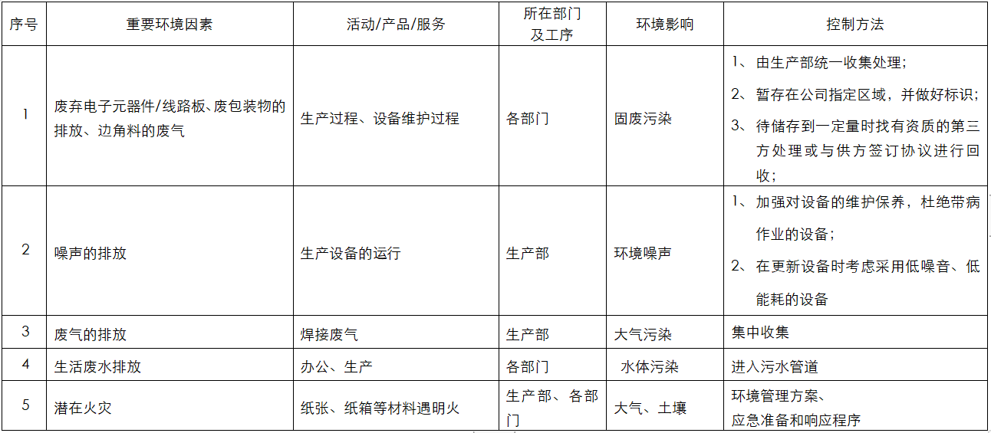  重要环境因素识别、评价除在审核期间未现场发现明显噪声外，其它均与实际吻合，运行控制和应急准备分别见EO8.1和EO8.2，控制措施基本能够满足控制要求。  组织根据手册第6.1.2条款、《危险源和环境因素识别、评价控制程序》要求，在综合部指导下调查、评价、更新所属范围的危险源。  查看组织《职业健康安全危险源调查评价表》，在生产车间、仓库等场所，按照活动过程调查、识别和确定了危险源及其影响，对危险源的正常、异常、紧急状态进行评价，基本满足危险源识别、确定和保持要求。  组织按照《危险源和环境因素识别、评价控制程序》4.2.2准则确定了重要危险源，抽查组织《重要危险源清单》，涉及生产的重要危险源如下：  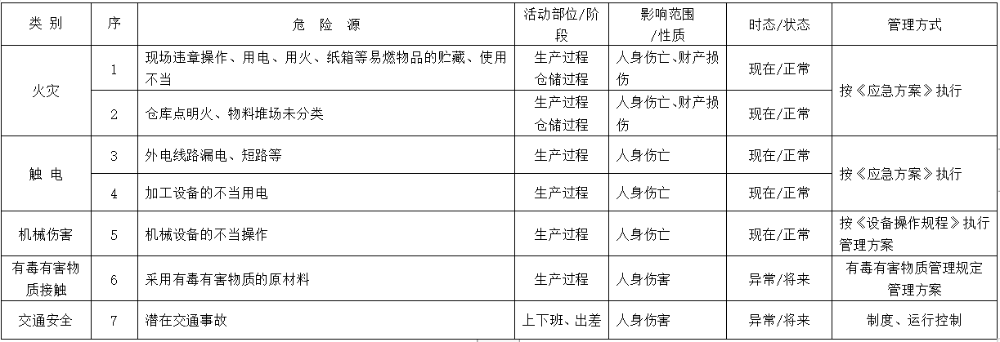  重要危险源识别、评价与实际吻合，部分有毒有害物质有待描述更具体、明确，运行控制和应急准备分别见EO8.1和EO8.2，控制措施基本能够满足控制要求。 | Y
目标及其实现的策划 | EO6.2 | 组织对管理体系所需的相关职能、层次和过程设定了管理目标。内容包括：1.环境目标：固体废弃物实现分类收集、分类处置；2.职业健康和安全目标：1) 无安全事故发生；2) 无传染病发生。  抽查生产部的目标分解和实施情况如下：  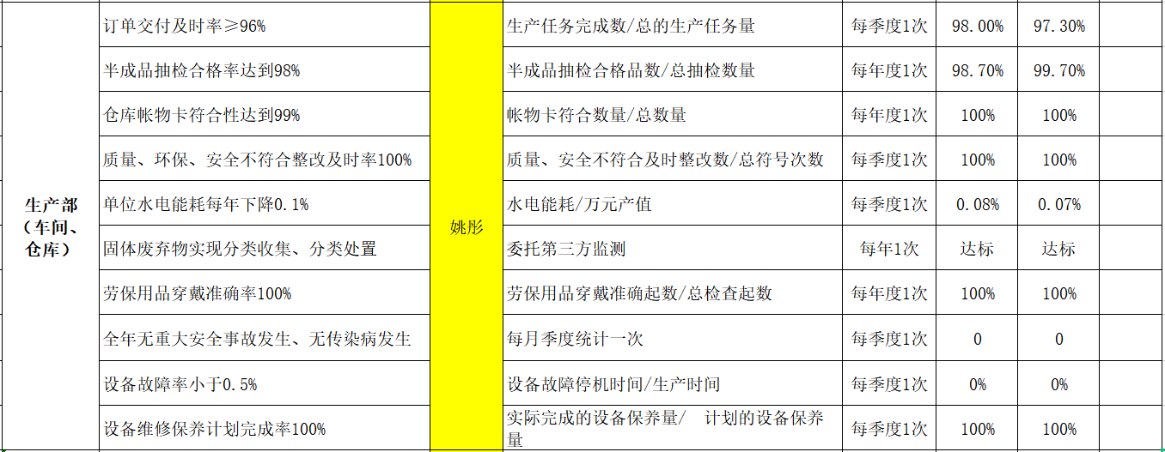  目标可测量，与组织管理方针一致。有实施落实的方案、责任人和监视记录， 抽查2021年10月—2022年2月统计结果，目标均已完成，符合要求。 | Y
运行的策划与控制 | EO8.1 | 组织编制的与环境管理体系运行控制有关的文件主要包括《环境、职业健康安全目标、指标和方案管理控制程序》、《危险源和环境因素识别、评价控制程序》、《环境和健康安全绩效监测控制程序》、《合规性评价控制程序》、《运行控制管理程序》等。结合现场审核发现生产部环境和职业健康安全管理运行情况如下：  1.固废管控  组织固废主要包括生活垃圾和废原料和包装纸，生活垃圾有进行分类存放并由当地环卫统一清运，废电子元器件由供方收回，废包装纸由第三方清运。  2.废水管控  主要为生活废水，经化粪池预处理后排入当地污水管网。  3.废气管控  现场查看发现锡焊产生废气：量较少，通过排风扇收集通风管道排放；审核期间，现场查看发现，车间操作工人主要通过小吸风扇与打开窗户来达到通风效果，工人有戴防护口罩，与组织环评登记要求措施基本一致。  4.噪声管控  负责人方国成介绍：厂区基本无噪声，排风扇开启期间，声音较大，工人会根据需要戴防护耳塞审核期间。审核期间，厂区所属办公和生产传车间（锡焊、组装、检验等）基本无噪声产生。  5.能源资源管控  组织车间各位置注意节水、节电、节油，人走关闭开关，现场查看时未发现有漏水和浪费电能的现象。  6.潜在火灾管控  组织车间（400m²）、仓库（包括原材料仓库和成品仓库共计800m²）各工作场所均按要求配有消防栓和新配置的灭火器，现场检查发现，消防设施均处于有效状态，且都有相应的点检记录，符合要求。  7.危险化学品  组织的危险化学品主要包括酒精、稀释剂和自动喷漆，主要存放于原材料仓库的安全柜中。现场查看发现：有专门的管理人员负责，安全柜上锁，打开查看发现化学品存量较少，均有相应的安全告知书；提供了相应的MSDS信息，告知内容与MSDS信息基本一致，符合要求。  8.特种设备  现场检查货梯运行安全情况：在明显位置有相应的安全警示标识、电梯使用登记证及运行检查记录，操作及运行符合安全要求。查电梯使用登记证：编号：梯21浙AD5110（19）；下次检验日期：2022年5月。查电梯定期检验报告：编号：TH2021A34682；检验日期：2021年5月28日；检验结论：合格；下次检验日期：2022年5月。查电梯日常检查记录表：时间：2022年2月；检查内容：外观检查、运行检查；结论均为正常，并定期进行维保，2022年2月14日和2月28日的维保记录均显示正常。  9.其它  现场审核发现：在车间员工工位桌下方有电取暖器，但未制定对电取暖器使用的相关规定及提供对电取暖器使用监视的相关证实。  生产部及其车间、仓库环境、职业健康安全策划和管控基本处于有效状态，其它策划和管控记录见各部门EO8.1。 | N
应急准备和响应 | EO8.2 | 组织制定了《应急准备和响应程序》，识别紧急情况火灾和触电、均规定了相应的应急响应措施，并制定了《应急预案》。  从综合部提供的2021年5月10日上午进行的消防灭火演练看，生产部人员参加了应急演练，内容基本完整，演练当天完成，达到预期效果。  组织的应急响应和准备管理基本满足控制要求。 | Y

说明：不符合标注N

